Лопатин Александр Лаврович родился 4 декабря 1911 года в деревне Спорново Александровского района Владимирской области. Окончил 4 класса школы.
До женитьбы работал в Москве в Большом театре плотником–декоратором. В 22 года женился, работал председателем сельсовета, а затем председателем колхоза «Борьба».
Перед войной участвовал в строительстве Комсомольска на Амуре.
10 июля 1941 г. ушел на фронт и воевал в составе стрелковой дивизии на Северо-Западном и Белорусском фронтах. 27 сентября 1942 г. был тяжело ранен в плечо, но после выздоровления вернулся на передовую. Он участвовал в боях в Ленинградской и Орловской областях, освобождал город Кенигсберг. С августа 1944 года служил командиром взвода охраны Отдела Контрразведки «СМЕРШ».
После войны работал прорабом в совхозе «Долгополье», где под его руководством строились жилые дома и фермы для коров.
В 1980 г. мои прародители переехали в город Александров.
Награжден медалью «За отвагу», «За взятие Кенигсберга», орденом «Красная звезда»,
Мой прадед был уважаемым, строгим и ответственным человеком. У него 5 детей, которых он воспитал достойными людьми.

Лопатин Александр Лаврович
Год рождения: __.__.1911
место рождения: Владимирская обл., Александровский р-н, д. Спорново
№ наградного документа: 74
дата наградного документа: 06.04.1985
№ записи: 1515909936
Орден Отечественной войны I степени
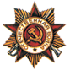
Звание: ст. сержант
в РККА с 10.07.1941 года Место призыва: Александровский РВК, Владимирская обл., Александровский р-н
№ записи: 28505711
Медаль «За отвагу»
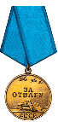
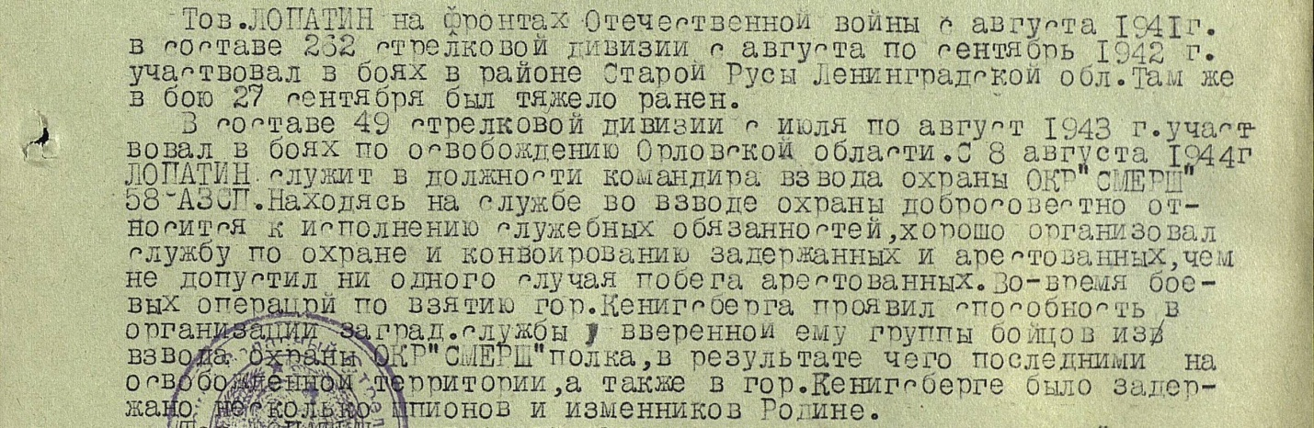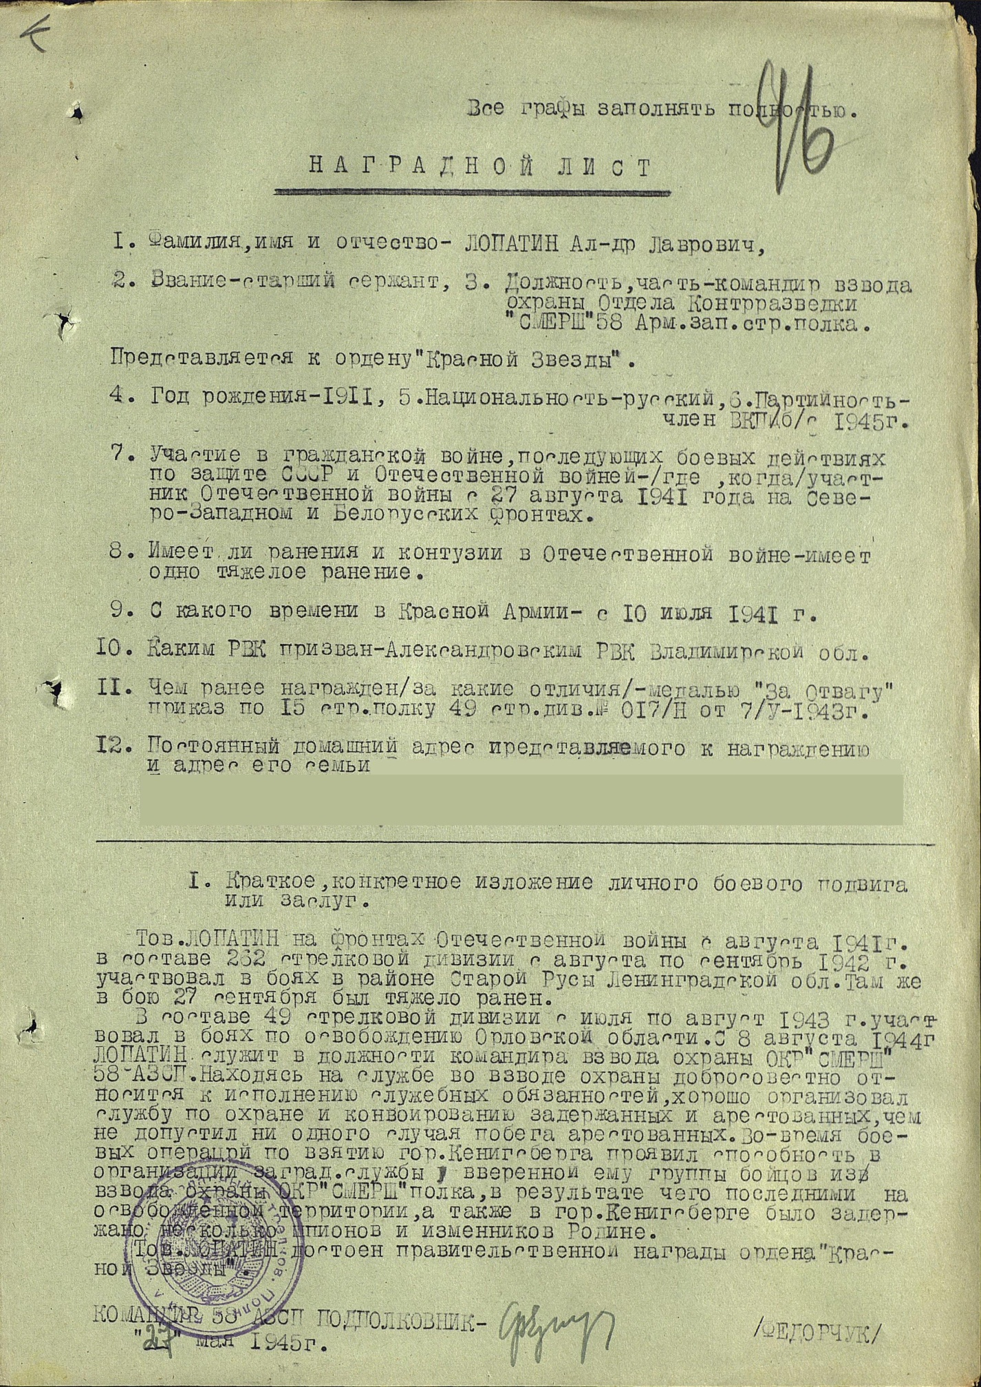

Мухин Василий Андреевич
Год рождения: __.__.1918
сержант
в РККА с __.__.1941 года
место рождения: Кировская обл., Уржумский р-н, д. Ташкем
№ записи: 1004766676
Перечень наград
09.08.1943
Медаль «За отвагу»
№ записи: 17360411
Медаль «За отвагу»

27.08.1944
Медаль «За отвагу»
№ записи: 34597587
Медаль «За отвагу»

31.07.1944
Орден Красной Звезды
№ записи: 33160477
Орден Красной Звезды
